智慧为师，点亮深度课堂
——青岛宁夏路小学郭斐老师进行智慧分享

绵绵秋雨，瑟瑟秋风，渐浓的秋意丝毫没能影响到室内心热情浓的学习氛围。10月12日青岛宁夏路小学开展了“智慧为师，点亮深度课堂”的校本培训。培训中郭斐老师分享了她参与的市南区学科带头人培训班在华师大的研修内容。
培训以一个动机训练的暖身活动开始，引导教师们明确教育教学工作不仅仅是课堂中书本知识的传授，激发学生自主学习、自主探究的内驱动力才是高效教育的根本。
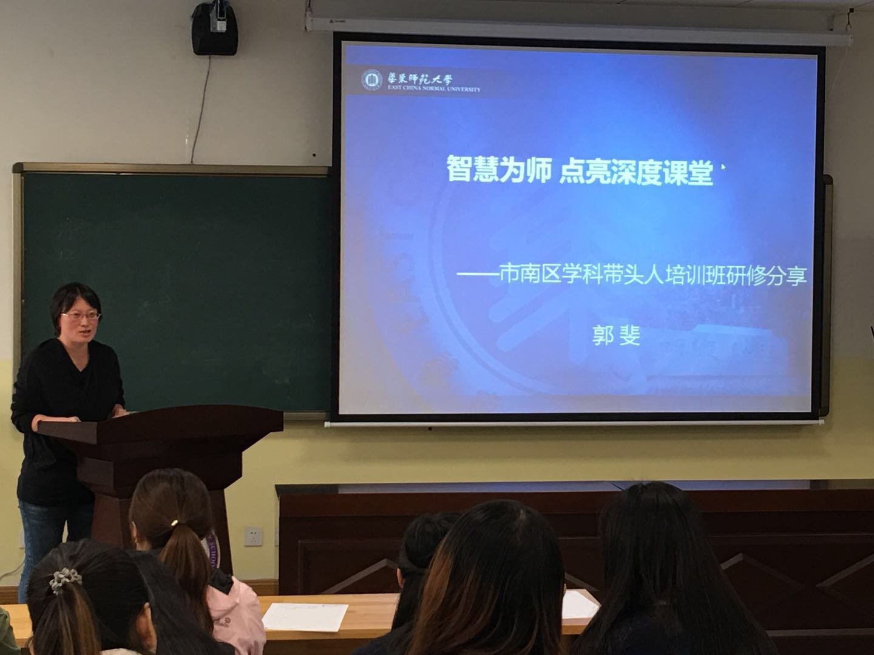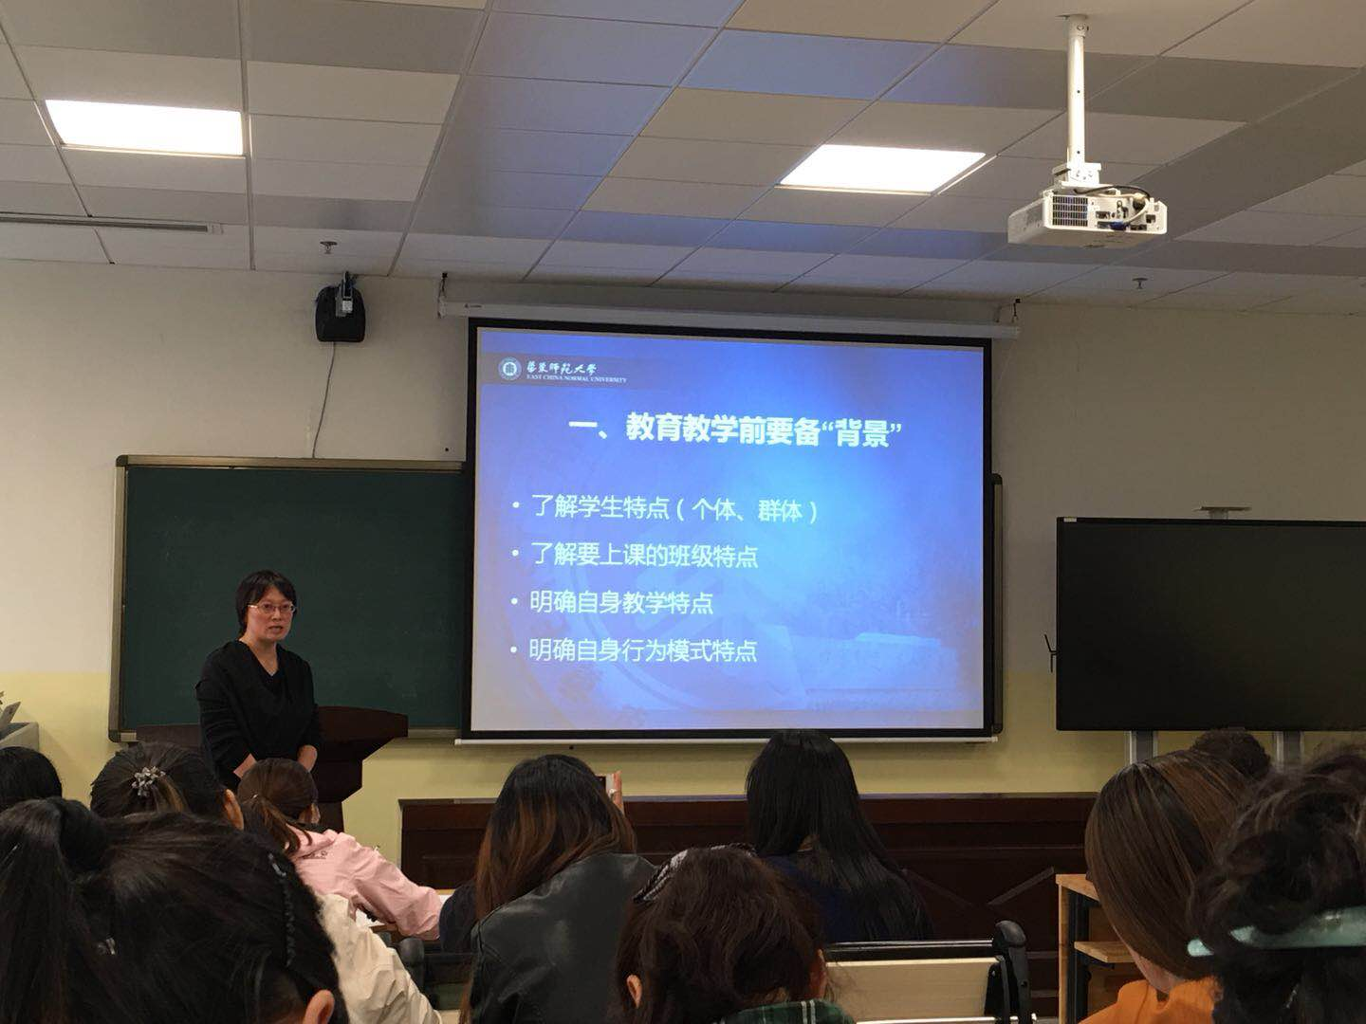
郭老师分别从教育教学前要备背景、课堂教学、课堂观察三个方面，结合心理健康教育知识与技能和老师们进行了交流和分享。课堂教学前的准备工作中不仅要备教材，更要备学情，备师情；课堂教学过程中，教师要尊重学生个体差异，激发学生优势智能的个性化学习特点，进行分层教学，创设深度课堂教学，引导学生深度学习……
培训激发了老师们的思考与实践的动力，大家纷纷表示收获颇丰。

青岛宁夏路小学“幸福成长小升初系列工作之—”
幸福宁夏成长路

青岛宁夏路小学针对六年级毕业班的学生开展了“幸福成长小升初心理系列工作”。学校根据学生临近毕业不同时间段的心理状态、学习状态等针对性开展系列心理工作。有级部为单位开展的心理大讲堂，有班级为单位的心理课，也有心理小团体辅导。从10月20日开始六年级每个班依次进行了“幸福宁夏成长路”的心理课。
课中通过音乐治疗、未来景、冥想等心理辅导技术带领学生回顾小学的成长足迹，从而引导学生珍惜今天，更好的迎接明天。课程中很多同学热泪盈眶，感悟自己的成长，也充满力量的迎接明天。
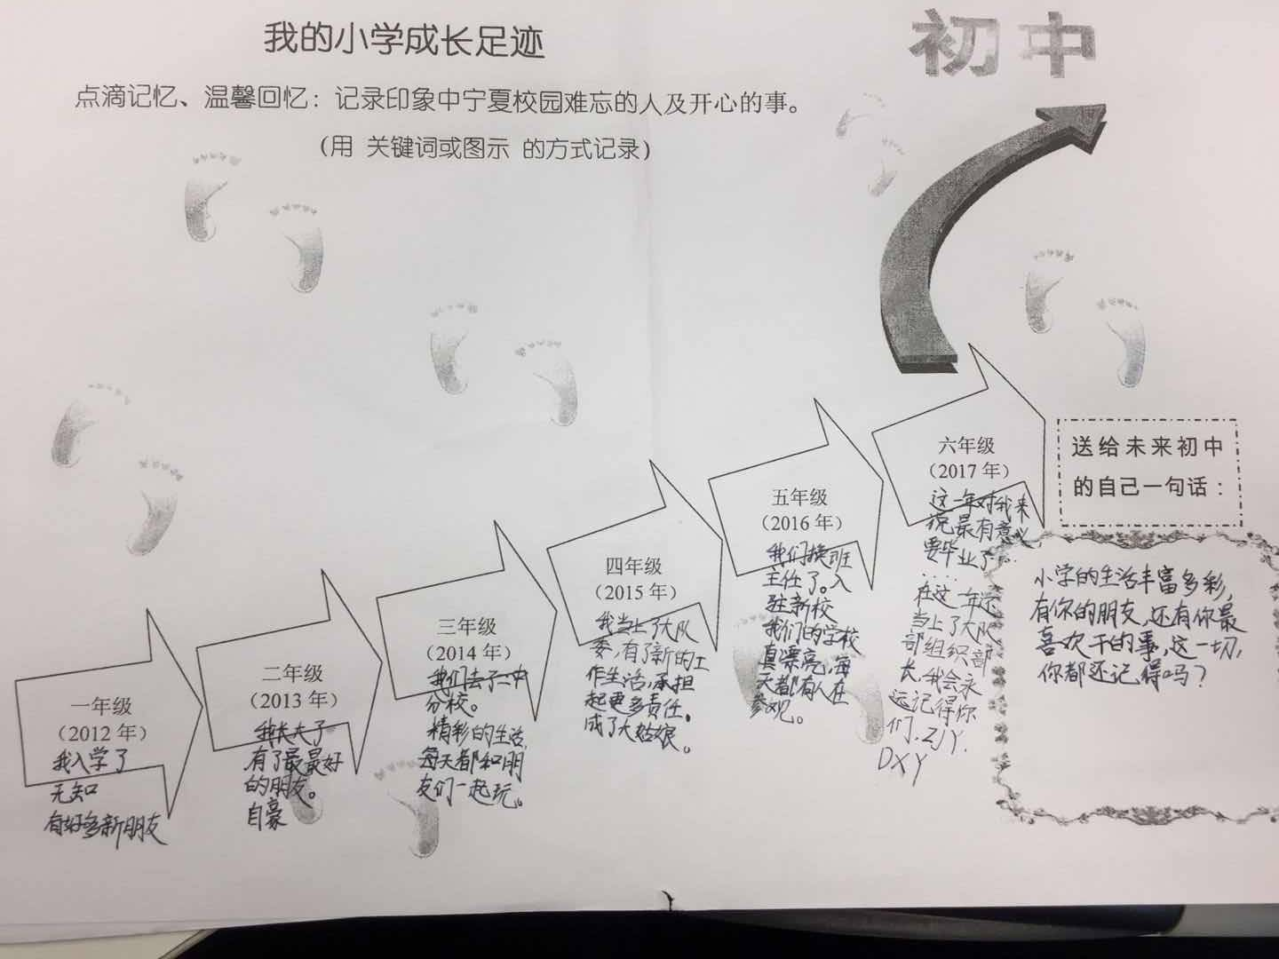
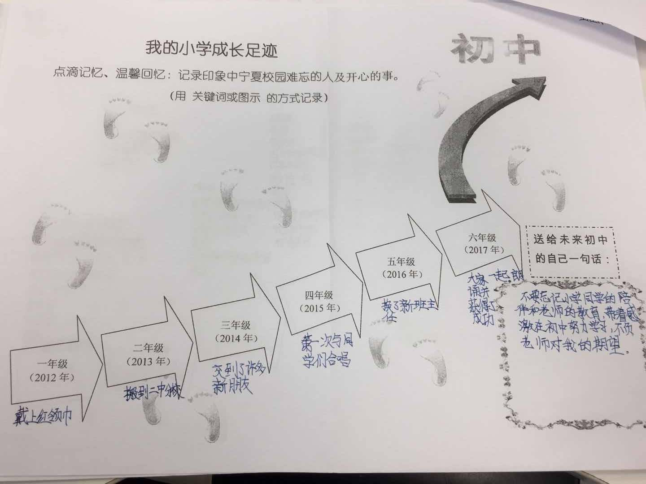
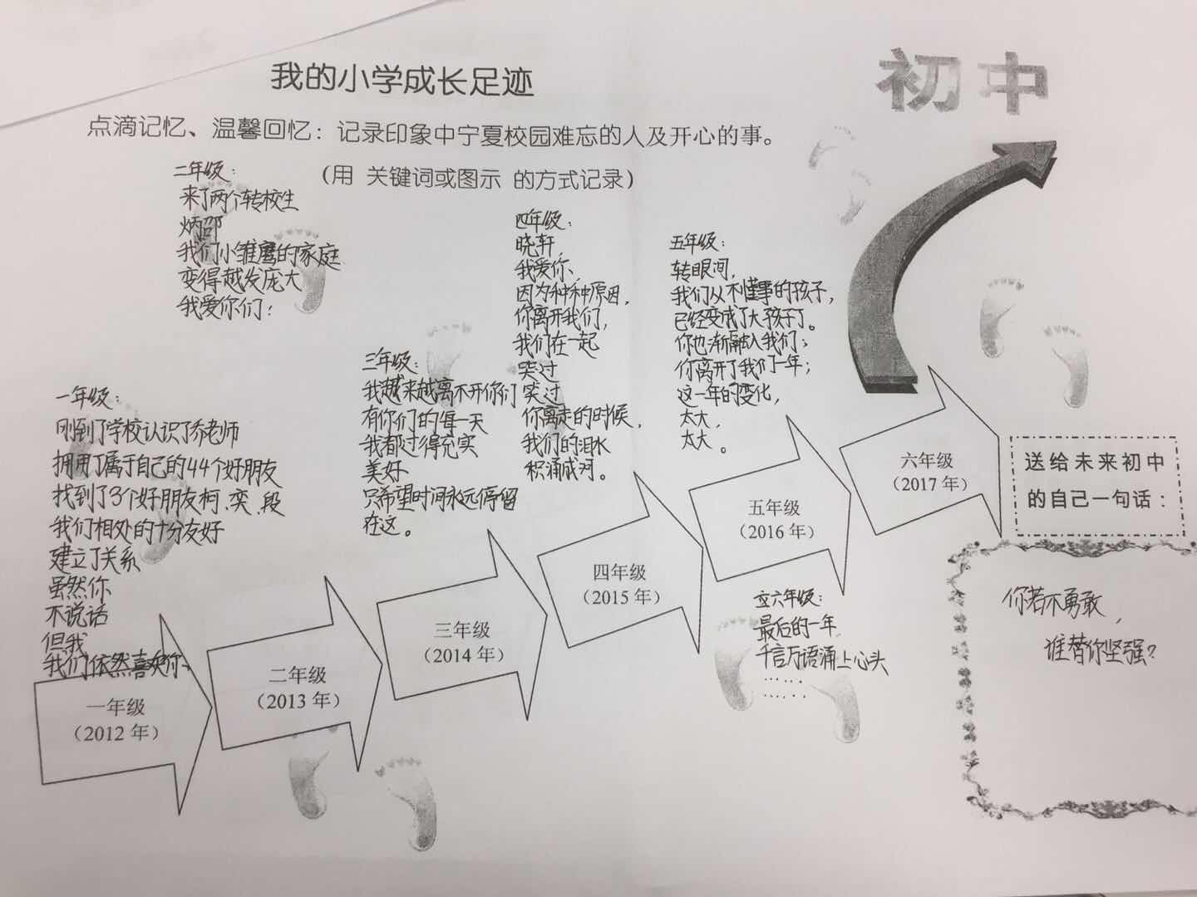

青岛宁夏路小学“幸福成长小升初系列工作之—”
（封闭式）高效能学科成长心理团体

青岛宁夏路小学10月26日在六年级启动了（封闭式）高效能学科成长学生心理团体。
此团体为同质性心理团体，根据学生个体不同的成长特点、学习特点等因素成团，学生自愿参与。在以往封闭性心理辅导团体特点的基础上，本团体增加了学习心理、情感心理、高效技能心理辅导等专项训练，将心理学与各学科整合，对学生进行分层学习、深度学习指导。此团体的组建获得了学生和任课老师们的高度好评和支持。
